РАБОЧАЯ ПРОГРАММА
по учебному предмету
«История»

Учитель | Дербенова Татьяна Ивановна
Класс | 9
Всего часов в год | 68
Всего часов в неделю | 2

Планируемые результаты освоения учебного предмета

Предметные результаты изучения истории учащимися 5-9 классов включают:
- овладение целостными представлениями об историческом пути народов своей страны и человечества как необходимой основой для миропонимания и познания современного общества;
- способность применять понятийный аппарат исторического знания и приемы исторического анализа для раскрытия сущности и значения событий и явлений прошлого и современности;
- умения изучать и систематизировать информацию из различных исторических и современных источников, раскрывая ее социальную принадлежность и познавательную ценность;
- расширение опыта оценочной деятельности на основе осмысления жизни и деяний личностей и народов в истории своей страны и человечества в целом;
- готовность применять исторические знания для выявления и сохранения исторических и культурных памятников своей страны и мира.

Содержание программы (68 ч)
Понятие «Новейшая и современная история».Мир в 1920-1930-е гг.Мир после Первой мировой войны. Версальско-Вашингтонская система. Лига наций.Революционный подъем в Европе и Азии, распад империй и образование новых государств. Международныепоследствия революции в России. Революция 1918-1919 г. в Германии. Раскол международного рабочего движения:Коммунистический интернационал и Социалистический Рабочий Интернационал.«Стабилизация» 1920-х гг. в ведущих странах Запада. Мировой экономический кризис 1930-х гг. «Новыйкурс» в США. Ф.Д. Рузвельт. Кейнсианство. Социальный либерализм. Фашизм. Б. Муссолини. Национал-социализм.А. Гитлер. Формирование авторитарных и тоталитарных режимов в странах Европы в 1920-х – 1930-х гг.Страны Азии после Первой мировой войны. Особенности экономического развития, социальные изменения вобществе. Революция 1920-х гг. в Китае. Сунь Ятсен. Движение народов Индии против колониализма. М. Ганди.Милитаризация общества в Японии.Пацифизм и милитаризм в 1920-1930-е гг. Паневропейское движение. А. Бриан. Агрессивная политикаЯпонии, Германии, Италии в 1930-х гг. Гражданская война в Испании. Мюнхенское соглашение. Военно-политический кризис в Европе в 1939 г.Вторая мировая война.Причины, участники, основные этапы Второй мировой войны. Польская кампания и «странная война».Поражение Франции. «Битва за Англию». Военные действия на Балканах, Северной Африке. Нападение Германии наСССР. Вступление в войну США. Война на Тихом океане. Антигитлеровская коалиция. Ф. Рузвельт, И.В. Сталин, У.Черчилль. Ленд-лиз. «Новый порядок» на оккупированных территориях. Политика геноцида. Холокост. ДвижениеСопротивления.Коренной перелом во Второй мировой войне. Открытие второго фронта в Европе. Капитуляция Италии.Разгром Германии и Японии. Вклад СССР в победу над нацизмом. Итоги и уроки войны. Ялтинско-Потсдамскаясистема. Создание ООН.Мировое развитие во второй половине ХХ в.Холодная война. Создание военно-политических блоков. Корейская война. Карибский кризис.Ближневосточные кризисы. Война в Юго-Восточной Азии. Движение неприсоединения. Гонка вооружений. Разрядкаи причины ее срыва.«План Маршалла» и послевоенное восстановление экономики в Западной Европе. Научно-техническаяреволюция. Переход к смешанной экономике. Социальное государство. «Общество потребления».Эволюция политической идеологии. Христианская демократия. Социал-демократия. «Новые левые».Изменение конституционного строя во Франции, Германии, Италии. К. Аденауэр. Ш. де Голль. Системный кризисиндустриального общества в конце 1960-начале 1970-х гг. Неоконсерватизм. Р. Рейган. М. Тэтчер. Становлениеинформационного общества.Коммунистические режимы в странах Центральной и Восточной Европе: поиск путей и моделей развития.Демократические революции в Восточной и Центральной Европе конца 1980 – начала 1990-х гг. Распад Югославии.Особенности модернизационных процессов в латиноамериканских странах. Авторитаризм и демократия вЛатинской Америке ХХ в. Революция на Кубе. Ф. Кастро. Э. Че Гевара. Чилийская модель развития.Распад колониальной системы и образование независимых государств в Азии и Африке. Выборосвободившимися странами путей и моделей развития. Китай во второй половине ХХ в. Мао Цзедун. Дэн Сяопин.Мир на рубеже ХХ-XXI вв.Завершение холодной войны и эпохи «двухполюсного мира». Становление современного международногопорядка. Борьба с международным терроризмом. Интеграционные процессы. Европейский Союз.Глобализация и ее противоречия. Глобальное информационное и экономическое пространство.Антиглобалистское движение.Культурное наследие ХХ в.
Развитие естественнонаучных и гуманитарных знаний в ХХ в. А. Эйнштейн. Н. Бор. Формированиесовременной научной картины мира. Изменение взглядов на развитие человека и общества. Религия и церковь всовременном обществе. Иоанн Павел II. Экуменизм.Основные течения в художественной культуре ХХ в. (реализм, модернизм, постмодернизм). Массоваякультура. Становление новых форм художественного творчества в условиях информационного общества.
История России. Назревание революционного кризиса в Российской империи. Революция 1917 г. Падение монархии.Временное правительство и Советы.Внешняя и внутренняя политика Временного правительства. А.Ф. Керенский. Кризис власти. Разложениеармии. Выступление генерала Л.Г. Корнилова. Положение на национальных окраинах. Начало распада российскойгосударственности.Провозглашение советской власти в октябре 1917 г. II Всероссийский съезд Советов и его декреты.Становление советской системы управления. Учредительное собрание и его роспуск. Отделение церкви отгосударства. Восстановление патриаршества.Выход России из Первой мировой войны. Брестский мир и его последствия. Установление однопартийнойдиктатуры. Конституция 1918 г. Образование РСФСР. Социально-экономическая политика советского государства.Гражданская война и военная интервенция: причины, основные этапы. «Военный коммунизм». СозданиеКрасной Армии. С.С. Каменев. М.В. Фрунзе. С.М. Буденный. Белое движение. А.В. Колчак. А.И. Деникин. П.Н.Врангель. «Белый» и «красный» террор. Крестьянство в годы гражданской войны. Н.И. Махно. Война с Польшей.Итоги гражданской войны.СССР в 1920-е гг.Социально-экономический и политический кризис 1920-1921 гг. Крестьянские выступления. Восстание вКронштадте. Голод в 1921 г. Х съезд РКП (б). Переход к политике НЭПа. План ГОЭЛРО и начало восстановленияэкономики. Политика большевиков в области национально-государственного строительства. Образование СССР.Конституция СССР 1924 г. Итоги и противоречия НЭПа. Борьба за власть в партии большевиков. Дискуссии о путяхпостроения социализма. И.В. Сталин. Л.Д. Троцкий. Г.Е. Зиновьев. Н.И. Бухарин. Свертывание НЭПа.Внешняя политика Советского государства в 1920-е гг. Конференция в Генуе. Раппальский договор сГерманией. Полоса признания СССР. Поддержка СССР революционных и национально-освободительных движений.Деятельность Коминтерна.Многообразие культурной жизни в 1920-х гг.СССР в 1930-е гг.Советская модель модернизации. Индустриализация. Интенсивный рост промышленного потенциала страны.Создание оборонной промышленности. Социалистическое соревнование. Коллективизация сельского хозяйства: цели,методы, результаты. Формирование централизованной (командной) системы управления экономикой. Властьпартийно-государственного аппарата. Формирование культа личности И.В. Сталина. Массовые репрессии. Итогиэкономического, социального и политического развития страны к концу 1930-х – началу 1940-х гг. Конституция 1936г.СССР в системе международных отношений в 1930-х гг. Вступление СССР в Лигу наций. Попытки созданиясистемы коллективной безопасности в Европе. Мюнхенский договор и позиция СССР. Советско-германский пакт оненападении. Внешняя политика СССР в 1939-1941 гг. Расширение территории СССР.Коренные изменения в духовной жизни общества. Ликвидация неграмотности в СССР. Развитие системыобразования. Достижения науки и техники в годы первых пятилеток. Метод социалистического реализма в литературеи искусстве. Утверждение марксистско-ленинской идеологии в обществе.Великая Отечественная война 1941-1945 гг.СССР накануне Великой Отечественной войны. Мероприятия по укрепления обороноспособности страны.Нападение Германии и ее союзников на СССР. Оборонительные сражения. Провал плана «молниеносной»войны. Московское сражение. Начало коренного перелома в ходе войны. Сталинградская битва. Битва на Курскойдуге. Завершение коренного перелома в ходе войны. Освобождение советской территории от захватчиков. ВкладСоветского Союза в освобождение Европы. Берлинская операция. Участие СССР в военных действиях противЯпонии. Советские полководцы. Г.К.Жуков. А.М. Василевский. И.С. Конев. К.К. Рокоссовский.Советский тыл в годы войны. Эвакуация промышленности. Создание промышленной базы на Востоке.
Политика оккупантов на захваченной территории. Геноцид. Партизанское движение. Советское искусство в годывойны: вклад в победу. Церковь в годы войны. Великий подвиг народа в Отечественной войне.СССР в антигитлеровской коалиции. Ленд-лиз. Проблема второго фронта. Конференции в Тегеране, Ялте,Потсдаме и их решения. Итоги Великой Отечественной войны. Цена победы. Роль СССР во Второй мировой войне.Советский Союз в послевоенный период. 1945-1953 гг.Послевоенное восстановление хозяйства. СССР. Образование «социалистического лагеря». Создание СЭВ.Холодная война. Начало гонки вооружений. Создание ядерного оружия. Советский Союз в конфликтах начальногопериода холодной войны.Духовная атмосфера в советском обществе после победы в Великой Отечественной войны. Идеологическиекампании конца 40-х - начала 50-х гг. Новая волна массовых репрессий.СССР в 1953-1964 гг.Борьба за власть после смерти И.В. Сталина. Г.М. Маленков. Л.П. Берия. Н.С. Хрущев. Курс надесталинизацию и попытки реформирования политической системы. Начало реабилитации жертв репрессий 1930-х –1950-х гг. «Оттепель». XX съезд КПСС. Разоблачение «культа личности» И.В. Сталина. Принятие новой программыКПСС и «курс на построение коммунизма в СССР». Курс на ускорение научно-технического развития. Реорганизациясистемы управления экономикой. Трудности в снабжении населения продовольствием. Освоение целины.Создание Организации Варшавского договора. Венгерский кризис 1956 г. Советский Союз и страны,освободившиеся от колониальной зависимости. Карибский кризис 1962 г. и его международные последствия.Достижения советского образования, развитие науки и техники. Атомная энергетика. Отечественнаякосмонавтика. И.В. Курчатов. С.П. Королев. Ю.А. Гагарин. Духовная жизнь периода «оттепели». Художественныежурналы, театр, киноискусство и их роль в общественной жизни.СССР в 1960-е - начале 1980-х гг.Замедление темпов экономического развития и эффективности общественного производства. ОтстранениеН.С. Хрущева от власти. Л.И. Брежнев. Экономические реформы середины 1960-х гг. Ориентация на развитиетопливно-энергетического комплекса. «Застой» в экономическом развитии. Снижение темпов научно-техническогопрогресса. Ухудшение положения в сельском хозяйстве. «Теневая экономика» и коррупция. Обострениедемографической ситуации.Усиление консервативных тенденций в политической системе. Концепция «развитого социализма».Конституция 1977 г. Кризис советской системы и попытки повышения ее эффективности. Ю.В. Андропов.Оппозиционные настроения в обществе. Развитие диссидентского и правозащитного движения. А.Д. Сахаров. А.И.Солженицын.Советское руководство и «пражская весна» 1968 г. Обострение советско-китайских отношений.Достижение военно-стратегического паритета с США. Разрядка и причины ее срыва. Совещание по безопасности исотрудничеству в Европе. Афганская война.Развитие советского образования, науки и техники, культуры и спорта.Советское общество в 1985-1991 гг.Переход к политике перестройки. М.С. Горбачев. Курс на «ускорение». Поиск путей реформированияэкономики. Зарождение фермерства. Кооперативное движение. Провал антиалкогольной кампании, жилищной ипродовольственной программ.Демократизация политической жизни. Гласность. Реформа политической системы страны. Съезды народныхдепутатов СССР, РСФСР. Введение поста президента СССР. Начало формирования новых политических партий иобщественно-политических движений. Потеря КПСС руководящей роли в развитии общества. Обострениемежнациональных противоречий.«Новое политическое мышление» и смена курса советской дипломатии. Вывод войск из Афганистана.Политика разоружения. Роспуск СЭВ и ОВД. Завершение «холодной войны».Российская Федерация на рубеже ХХ – XXI вв.Августовские события 1991 г. Распад СССР. Провозглашение суверенитета Российской Федерации. Б.Н.Ельцин. Переход к рыночной экономике. Экономические реформы 1992-1993 гг. Приватизация. Дефолт 1998 г.Российское общество в условиях реформ.События октября 1993 г. Ликвидация системы Советов. Принятие Конституции Российской Федерации.Изменения в системе государственного управления и местного самоуправления. Политические партии и движения.Современные межнациональные отношения. Чеченский конфликт и его влияние на общественно-политическуюжизнь страны.В. В. Путин. Курс на укрепление государственности, экономический подъем и социальную стабильность.Россия в мировом сообществе. Приоритеты внешней политики Российской Федерации на рубеже ХХ-XXIвеков. Россия в СНГ. Российско-американские отношения. Россия и Европейский Союз.Культурная жизнь современной России. Интеграция России в мировое культурно-информационноепространство. Новые течения в искусстве. Особенности современной молодежной культуры.

тематическое планирование

№  п/п | Тема  урока | Количество часов
1 | Введение. Новейшая история. | 1
2 | Индустриальное общество в начале ХХ века. | 1
3 | Политическое развитие в начале ХХ века. | 1
4 | «Новый империализм». Происхождение Первой мировой войны. | 1
5 | Первая мировая война (1914-1918). Версальско-Вашингтонская система. | 1
6 | Последствия войны: революции и распад империй. | 1
7 | Капиталистический мир в 20-е гг. США и страны Европы. | 1
8 | Мировой экономический кризис 1929-1933 гг. пути выхода США: «новый курс» Ф. Рузвельта. | 1
9 | Демократические страны Европы в 30-е гг. Великобритания, Франция. | 1
10 | Тоталитарные режимы в 30-е гг. Италия. Германия, Испания. | 1
11 | Восток в первой половине ХХ века. Латинская Америка в первой половине ХХ века. | 1
12 | Культура и искусство первой половины ХХ века. | 1
13 | Международные отношения в 30-е гг. | 1
14 | Вторая мировая война 1939 – 1945 гг. | 1
15 | Послевоенное мирное урегулирование. Начало «холодной войны». | 1
16 | Завершение эпохи индустриального общества. 1945 – 1970 гг.  Кризисы 1970-1980-х гг. | 1
17 | Политическое развитие. | 1
18 | Гражданское общество. Социальные движения. | 1
19 | США. | 1
20 | Великобритания. | 1
21 | Франция. | 1
22 | Италия. | 1
23 | Германия: раскол и объединение. | 1
24 | Преобразования и революции в странах Центральной и Восточной Европы. 1945 – 2013 гг. | 1
25 | Латинская Америка во второй половине XX – начале XXI в.  Страны Азии и Африки в современном мире. | 1
26 | Международные отношения. | 1
27 | Культура второй половины XX – начала XXI в. Глобализация в конце XX – начале XXI в. | 1
28 | Повторно-обобщающий урок по теме: Всеобщая история. XXвек. | 1
29 | Введение. Россия в начале ХХ века. | 1
30 | Государство и российское общество в конце Х1Х – начале ХХ вв. | 1
31 | Экономическое развитие страны. | 1
32 | Общественно-политическое развитие России в 1894-1904 гг. | 1
33 | Внешняя политика. Русско-японская война.1904 – 1905 гг. | 1
34 | Первая российская революция. Реформы политической системы. | 1
35 | Экономические реформы. | 1
36 | Политическая жизнь в 1907-1914 гг. | 1
37 | Духовная жизнь Серебряного века. | 1
38 | Россия в Первой мировой войне. | 1
39 | Свержение монархии. Россия весной-летом 1917 г. | 1
40 | Октябрьская революция. Формирование советской государственности. | 1
41 | Начало гражданской войны. | 1
42 | На фронтах Гражданской войны. | 1
43 | Экономическая политика красных и белых.  Экономический и политический кризис начала 20-х гг. | 1
44 | Переход к нэпу. | 1
45 | Образование СССР. | 1
46 | Международное положение и внешняя политика в 20-е гг. | 1
47 | Политическое развитие в 20-е гг. Политическая система СССР в 30-е гг. | 1
48 | Духовная жизнь в 20-30е гг. | 1
49 | Социалистическая индустриализация. | 1
50 | Коллективизация с/х. | 1
51 | Внешняя политика СССР в 30-е гг. | 1
52 | СССР накануне Великой Отечественной войны. | 1
53 | Начало Великой Отечественной войны. | 1
54 | Немецкое наступление 1942 г. и предпосылки коренного перелома. | 1
55 | Советский тыл в Великой Отечественной войне.  Народы СССР в борьбе с немецким фашизмом. | 1
56 | Коренной перелом в ходе Великой Отечественной войны. | 1
57 | СССР на завершающем этапе Второй мировой войны. | 1
58 | Восстановление экономики СССР. | 1
59 | Политическое развитие. Идеология и культура. | 1
60 | Внешняя политика. | 1
61 | Экономика СССР в 1953-1964 гг. | 1
62 | Политика мирного сосуществование: успехи и противоречия. | 1
63 | Консервация политического режима в СССР.  Экономика «развитого социализма». | 1
64 | Промежуточная аттестация. Итоговое тестирование. | 1
65 | Общественная жизнь в середине 60-х –середине 80-х гг. Политика «гласности»: достижения и издержки. | 1
66 | Реформа политической системы: цели, этапы, итоги. Экономические реформы 1985-1991 гг. | 1
67 | Политика гласности.  Внешняя политика СССР 1985-1991 гг. | 1
68 | Российская экономика на пути к рынку. Политическая жизнь России в 1992-1999гг. Духовная жизнь России. | 1

МАТЕРИАЛЫ
для проведения промежуточной аттестации по истории

Характеристика структуры и содержания работы
Форма проведения работы – итоговое тестирование. За верное выполнение каждого из заданий части 1 выставляется 1 балл. Задание с выбором ответа считается выполненным верно, если учащийся указал только номер правильного ответа. Во всех остальных случаях (выбран другой ответ; выбрано два или более ответов, среди которых может быть и правильный; ответ на вопрос отсутствует) задание считается невыполненным.Задание с кратким ответомсчитается выполненным верно, если верно указаны требуемое слово (словосочетание), последовательность цифр. За верный ответ на каждое из заданий 16-21 части 2 выставляется 2 балла. За верный ответ на задание 22 части 2 выставляется 1 балл.
Критерии оценивания:
Максимальный первичный балл за выполнение всей работы – 27.
Выставление оценки.
27-25 баллов – «5» (отлично)
25 - 20 баллов – «4» (хорошо)
19 - 13 баллов – «3» (удовлетворительно)
0- 12 баллов - «2»
Время выполнения: 40 минут
Число вариантов в работе: 3
ОТВЕТЫ К КИМ
проведения промежуточной аттестации (итоговой контрольной работы)
учащихся 9 класса по истории
Вариант I
Ответы к заданиям части 1 (с выбором ответа из предложенных вариантов)
1
2
3
4
5
6
7
8
9
10
11
12
13
14
15
3
1
1
2
1
3
2
4
М.С. Горбачев, 1985-1991 гг.
1
3
1
3
4
2
Ответы к заданиям части 2 (с ответом в краткой форме)
16
1941
17
«Барбаросса»
18
Москва
19
Блокада
20
4
21
Маяковский, Высоцкий, Горький, Симонов
22
АЕДВБГ
Вариант II
Ответы к заданиям части 1 (с выбором ответа из предложенных вариантов)
1
2
3
4
5
6
7
8
9
10
11
12
13
14
15
4
2
1
1
2
4
1
2
Н.С. Хрущев, 1953-1964 гг.
1
3
1
3
1
3
Ответы к заданиям части 2 (с ответом в краткой форме)
16
Карибский кризис
17
1962
18
СССР, США, Куба
19
Н.С. Хрущев, Дж. Кеннеди, Ф. Кастро
20
III мировая атомная (ядерная)война
21
«Холодная война»
22
35412

3
Итоговая контрольная работа для проведения в 2015 – 2016 учебном году промежуточной аттестации по истории в 9 классе.
Фамилия, имя учащегося__________________________________ дата__________
I вариант.
Часть 1.
При выполнении заданий этой части работы из четырех предложенных вариантов выберите и выделите одну цифру, которая соответствует номеру выбранного вами ответа.

1. Модернизация – это…
- Внутригосударственный вооруженный конфликт.
- Система экономических мер, призванная стимулировать рост сельского хозяйства и промышленности путем развития рыночных отношений
- Осуществляемый в короткие сроки переход от традиционного к современному индустриальному обществу.
- Политическая организация власти, когда власть принадлежит двум структурам одновременно.
2. Назовите дату русско–японской войны.
- 1904-1905 гг.
- 1905-1907 гг.
- 1914-1918 гг.
- 1918-1920 гг.
- 3. Назовите исторического деятеля, начавшего в 1906 году аграрную реформу:
- П.А. Столыпин
- С.Ю. Витте
- А.А. Брусилов
- А.В. Керенский
- 4. План «Тайфун» разработанный фашистским руководством в начале Великой Отечественной войны - это план
- Молниеносной войны.
- Захвата Москвы немецкими войсками.
- Окружения и разгрома группировки советских войск под Сталинградом.
- Физического уничтожения «неполноценных наций».
- 5. После какой битвы Великой Отечественной войны был развеян миф о непобедимости фашистской армии.
- Битвы под Москвой.
- Сталинградской битвы.
- Битвы на Курской Дуге.
- Берлинской операции.
- 6. Название «Дорога жизни» связано с сопротивлением врагу в годы Великой Отечественной войны защитников города
- Москвы
- Севастополя
- Ленинграда
- Одессы
- 7. Атомное оружие в СССР появилось в
- 1945 г.
- 1949 г.
- 1953 г.
- 1961 г.
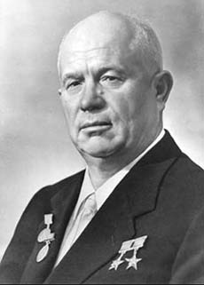
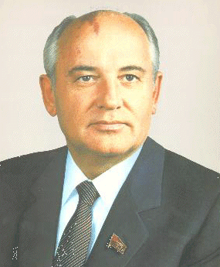
- 8. Рассмотрите портреты и определите руководителя советского государства, с именем которого связаны понятия «перестройка», «гласность», «новое политическое мышление».
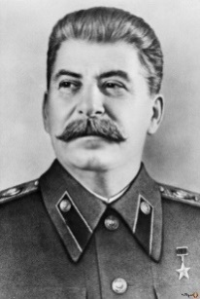
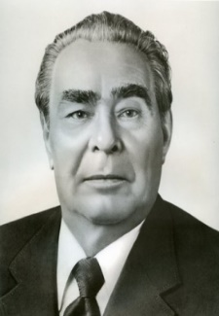

- 1) 2) 3) 4)
- 9. Напишите фамилию данного главы государства и дату его нахождения у власти.
- ______________________________________________________________________
- 10. Какая международная организация была создана в 1955 году?
- Организация Варшавского договора.
- Организация Объединенных Наций.
- Совет экономической взаимопомощи.
- Североатлантический блок.
- 11. Состояние противоборства между двумя сверхдержавами – СССР и США и их союзниками, при котором стороны пытались нанести наибольший ущерб друг другу всеми средствами, кроме прямой военной агрессии – это
- «Ледниковый период»
- «Замороженный мир»
- «Холодная война»
- «Ледовое побоище»
- 12. Что стало одной из причин начала проведения политики разрядки международной напряженности.
- Карибский кризис
- Раскол Германии и Кореи на два противоборствующих государства
- Введение советских войск в Афганистан
- Движение неприсоединения в развивающихся странах
- 13. Первый полет человека в космос состоялся в
- 1953 г.
- 1954 г.
- 1961 г.
- 1963 г.
- 14. Позднее других произошло событие
- Запуск первого спутника Земли
- Первый полет человека в Космос
- Испытание водородной бомбы
- Карибский кризис
- 15. Прочитайте отрывок из статьи А. Бовина «Страна ждала перемен» и укажите имя руководителя СССР, о котором идет речь
- «(***) метался. Со свойственной ему импульсивностью то громил художников-«абстракционистов», ругал Евтушенко и Вознесенского, давал команду ударить по «ревизионистам», остановить нарастающий поток критики сталинизма, то - как это было на ХХII съезде - снова начинал яростные атаки на Сталина ...
- Столь же импульсивный, взрывной, часто непродуманный характер имела реформаторская деятельность (***). Он многое начал делать для того, чтобы вывести сельское хозяйство из прорыва, модернизировать промышленность, улучшить жизнь людей. Стала меняться атмосфера в стране. Но его постоянно заносило. Кукуруза – прекрасная вещь. Но выращивать ее в Архангельской области значило дискредитировать идею ... Сделать более конкретным, эффективным партийное руководство промышленностью и сельским хозяйством полезное дело. Но разъединять партию и ее аппарат означало рубить сук, на котором сидишь. Подвела его и традиционная, воспитанная в сталинские годы вождистская психология, неготовность принять коллективное руководство ... Борец с культом личности сам стал его жертвой ...»
- И.В. Сталин
- Н.С. Хрущев
- Л.И. Брежнев
- М.С. Горбачев
- Часть 2.
- Ответом к заданию этой части является слово (словосочетание), цифра (последовательность цифр) или развернутый ответ. Впишите ответы в текст работы.

- 16-21. Рассмотрите схему и выполните задания
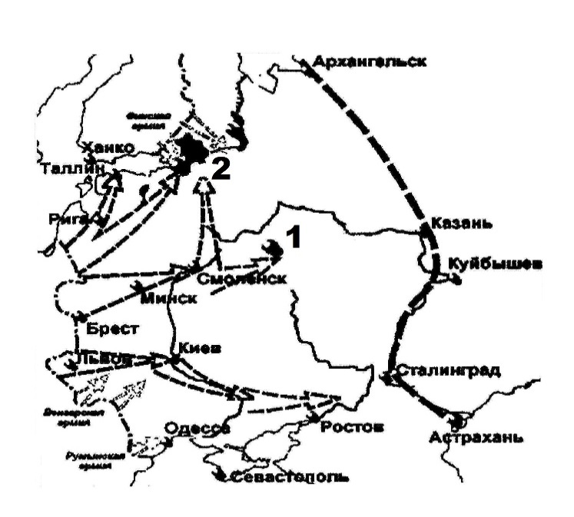
- 16. На схеме изображены события, которые происходили в _____________году
- 17. Назовите кодовое название плана изображенных событий___________________________
- 18. Напишите название города, обозначенного на схеме цифрой 1_______________________
- 19. Назовите положение, в котором находился город, обозначенный цифрой 2 в 1941-1944 гг. _______________________________
- 20. Кто из представленных ниже деятелей культуры был современником событий, изображенных на схеме? В ответе запишите цифру, под которой он указан

- 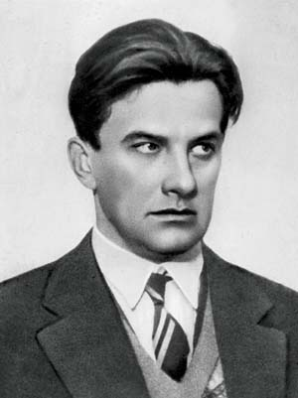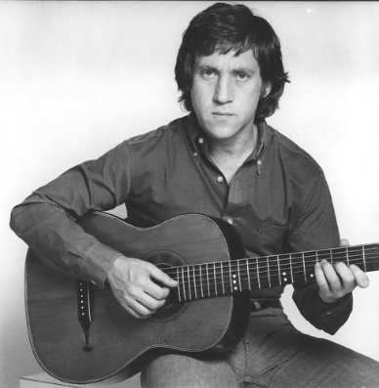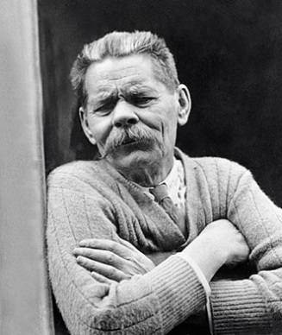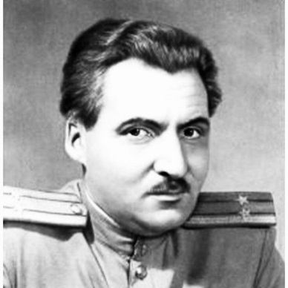
- 1. 2. 3. 4.
- Ответ: _______________________
- 21 .Назовите имена деятелей культуры, изображенных выше
- Ответ:_______________________________________________________________________
- 22. Расставьте в хронологической последовательности события. Ответ запишите в таблице:
- А. Реформа Столыпина
- Б. Битва под Москвой
- В. Образование СССР
- Г. Избрание В.В.Путина президентом РФ
- Д. Гражданская война 1918-1920 гг.
- Е. Первая мировая война.
Ответ:

- Итоговая контрольная работа для проведения в 2015 – 2016 учебном году промежуточной аттестации по истории в 9 классе.
- Фамилия, имя учащегося__________________________________ дата__________
- II вариант.
- Часть 1.
- При выполнении заданий этой части работы из четырех предложенных вариантов выберите и выделите одну цифру, которая соответствует номеру выбранного вами ответа.

- 1. Назовите политический строй Российской империи в начале XX века.
  - Демократическая республика.
  - Абсолютная монархия.
  - Конституционная монархия.
  - Самодержавная монархия.
  - 2. События: «Кровавое воскресенье», восстание на броненосце «Потемкин», декабрьское вооруженное восстание в Москве относятся к …
  - 1904-1905 гг.
  - 1905-1907 гг.
  - 1914-1918 гг.
  - 1918-1920 гг.
  - 3. Назовите исторического деятеля, который подписал «Манифест 17 октября»:
  - Николай II
  - П.А. Столыпин
  - С.Ю. Витте
  - М.В. Родзянко
  - 4. «Блицкриг» - это план
  - Молниеносной войны.
  - Захвата Москвы немецкими войсками.
  - Окружения и разгрома группировки советских войск под Сталинградом.
  - Физического уничтожения «неполноценных наций».
  - 5. Начало коренного перелома в Великой Отечественной войне связывают с событиями.
  - Битвы под Москвой.
  - Сталинградской битвы.
  - Битвы на Курской Дуге.
  - Берлинской операции.
  - 6. Система оказания Соединенными Штатами Америки помощи союзникам путем поставок техники и продовольствия в годы Второй мировой войны называлась
  - контрибуцией
  - кооперацией
  - концессией
  - ленд-лизом
  - 7. В каком году Н. С. Хрущев был избран первым секретарем ЦК КПСС?
  - 1953 г.
  - 1964 г.
  - 1976 г.
  - 1985 г
  - 8. Рассмотрите портреты и определите руководителя советского государства, с именем которого связаны понятия «оттепель», «кукурузная эпопея», «волюнтаризм»

  - 1) 2) 3) 4)
  - 9. Напишите фамилию данного главы государства и дату его нахождения у власти.
  - ______________________________________________________________________
  - 10. Даты 1918, 1924, 1936, 1977гг. в истории СССР связаны с
  - принятием новых Конституций
  - вводом войск в другие страны
  - проведением в СССР международных фестивалей молодёжи
  - сменой руководителей страны
  - 11. Соперничество враждующих держав в области наращивания военной мощи – это
  - «План Маршалла»
  - «Холодная война»
  - Гонка вооружений
  - «Политика мирного сосуществования»
  - 12. Укажите событие, обозначившее начало «холодной войны»
  - Речь Уинстона Черчилля в г. Фултоне
  - Карибский кризис
  - Приход к власти в Китае коммунистов
  - Разрыв отношений между СССР и Югославией
  - 13. Запуск первого в мире искусственного спутника Земли произошел в
  - 1953 г.
  - 1954 г.
  - 1957 г.
  - 1961 г.
  - 14. Какое из названных событий произошло в СССР раньше всех других?
  - начало освоения целинных земель
  - первый полет человека в космос
  - начало массового внедрения электронно-вычислительной техники
  - запуск первого в мире искусственного спутника Земли
  - 15. Прочитайте сообщение Телеграфного Агентства Советского Союза (ТАСС) и назовите и назовите имя, пропущенное в тексте.
  - «После успешного проведения намеченных исследований и выполнения программы полета 12 апреля 1961 года в 10 часов 55 минут московского времени советский космический корабль «Восток» совершил благополучную посадку в заданном районе Советского Союза. Летчик-космонавт майор (***) сообщил: «Прошу доложить партии и правительству, что приземление прошло нормально, чувствую себя хорошо, травм и ушибов не имею».
  - С.П.Королев
  - П.Л.Капица
  - Ю.А.Гагарин
  - В.В. Терешкова
  - Часть 2.
  - Ответом к заданию этой части является слово (словосочетание), цифра (последовательность цифр) или развернутый ответ. Впишите ответы в текст работы.
  - 16-21. Рассмотрите иллюстрацию и выполните задания
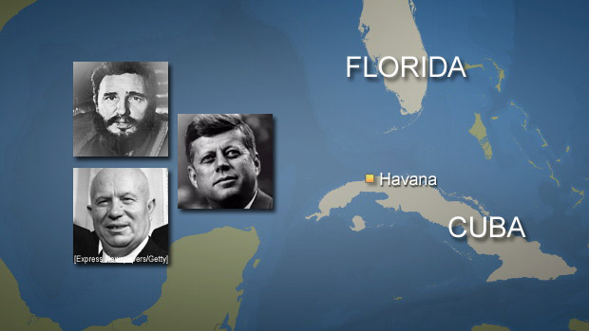
  - 16 Схема какого исторического события изображена на иллюстрации______________________
  - 17. В каком году происходили события, изображенные на иллюстрации________________
  - 18. Напишите название стран - участников данных событий
  - _______________________________
  - 19. Назовите фамилии лидеров этих стран
  - _______________________________
  - 20. Какие последствия могли вызвать эти события, если бы главы государств не проявили здравомыслие и выдержку___________________________________________________________
  - 21. Какое название получила система международных отношений в период событий, изображенных на иллюстрации ______________________________________________________
  - 22. Установите соответствие между руководителями СССР и событиями, произошедшими в период их руководства страной: к каждой позиции первого столбца подберите соответствующую позицию второго столбца. Ответ запишите в таблице.
Ответ:

  - Итоговая контрольная работа для проведения в 2015 – 2016 учебном году промежуточной аттестации по истории в 9 классе.
  - Фамилия, имя учащегося__________________________________ дата__________

